EJERCICIO 1

A.

Git init
Git add *
git remote add origin https://github.com/Agustinfcom/DAWExamen1Eval.git

git commit -m "Primer commit del examen"

B.

git push -u origin master

C. D.
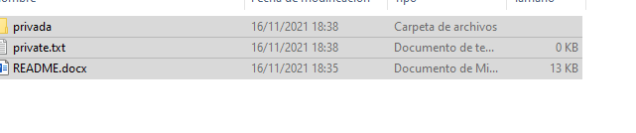
E.
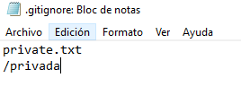
F.
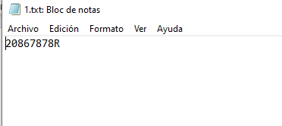
G. H.
Git tag -a v1 -m “v1”
Git add *
Git commit -m “Ejercicio 1”
Git push

EJERCICIO 2.

A.
Git Branch v0.2
Git checkout v0.2

B.
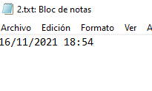
C.D.

